МИНИСТЕРСТВО НАУКИ И ВЫСШЕГО ОБРАЗОВАНИЯ РОССИЙСКОЙ ФЕДЕРАЦИИ

федеральное государственное бюджетное образовательное учреждение высшего образования

«Российский экономический университет имени Г.В. Плеханова»

**Московский приборостроительный техникум**

**ЛАБОРАТОРНАЯ РАБОТА №10**

**Тема:** «Настройка и проверка стандартных ACL-списков»

МДК.01.02 «Организация, принципы построения и функционирования

компьютерных сетей»

**Выполнила:**

Долгина К. С.

студент группы СА50 – 1 – 22

**Проверил:**

Холькин В. И.

преподаватель ФГБОУ ВПО «РЭУ им. Г.В. Плеханова

Отчет о выполненной работе по настройке и проверке стандартных ACL-списков

Ход работы:

Часть 1. Настройка топологии и инициализация устройств

1. Топология сети

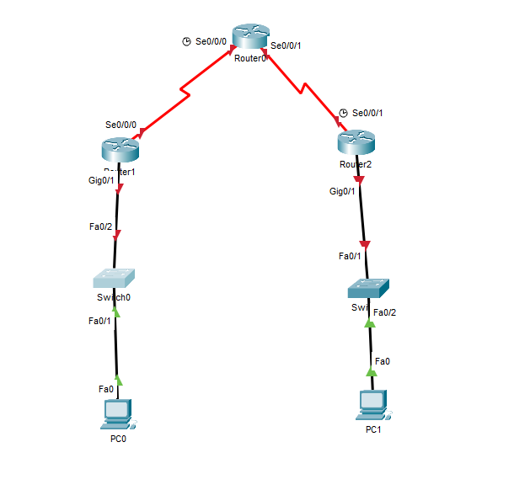

Рис. 1 – топология сети

Часть 2. Настройка устройств и проверка подключения

1. Базовая настройка всех сетевых устройств

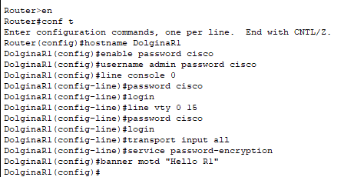

Рис. 2 – базовая настройка

1. Настройка интерфейсов на Router 1

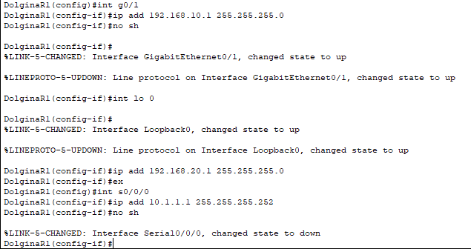

Рис. 3 – настройка интерфейсов

1. Настройка интерфейсов на router isp

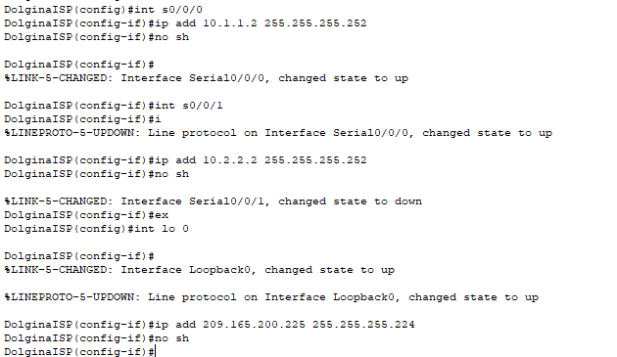

Рис. 4 – настройка интерфейсов

1. Настройка интерфейсов на router R3

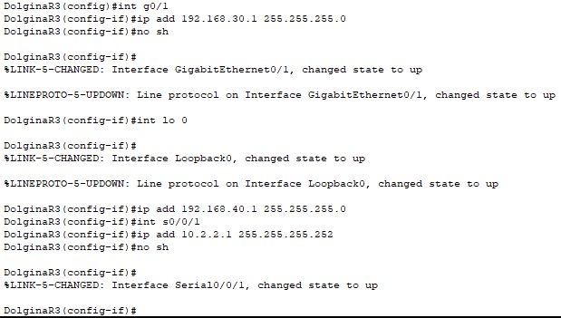

Рис. 5 – настройка интерфейсов

1. Настройка Switch 1, настройка vlan и шлюза

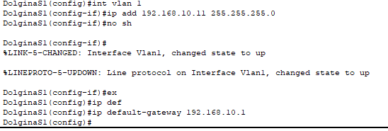

Рис. 6 – настройка switch

1. Настройка Switch 3, настройка vlan и шлюз

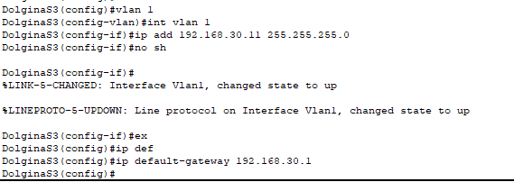

Рис. 7 – настройка switch

1. Настройка интерфейса компьютера PC-A

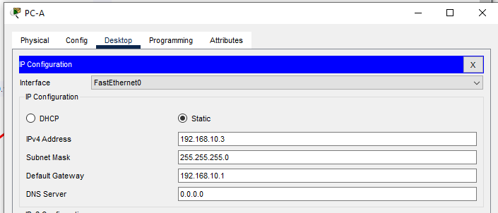

Рис. 8 – настройка PC-A

1. Настройка интерфейса компьютера PC-C

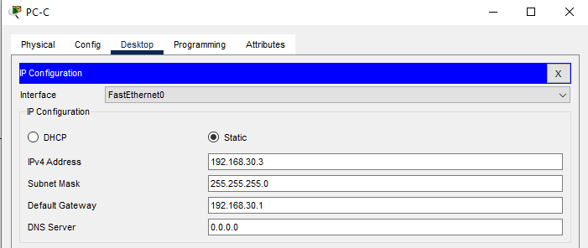

Рис. 9 – настройка PC-C

1. Настройка EIGRP на роутере R1

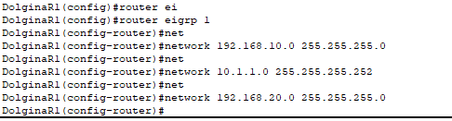

Рис. 10 - маршрутизация

1. Настройка EIGRP на роутере ISP

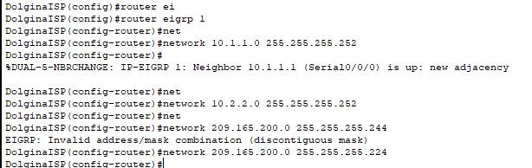

Рис. 11 – маршрутизация

1. Настройка EIGRP на роутере R3

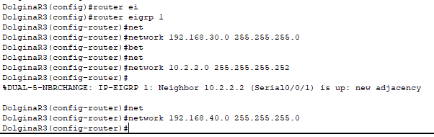

Рис. 12 - маршрутизация

Часть 3. Настройка и проверка стандартных нумерованных ACL-

списков и стандартных именованных ACL-списков

1. Настраиваем ACL списки на роутере R3

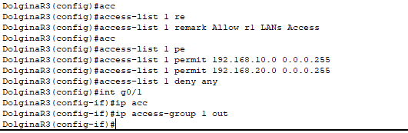

Рис. 13 – настройка ACL в R3

1. Проверки ACL на R3

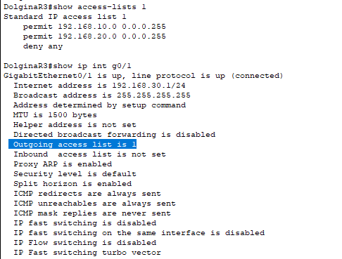

Рис. 14 – проверки

1. Проверка командой ping

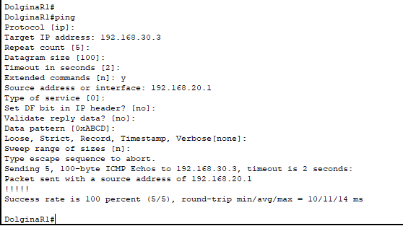

Рис. 15 – проверка командой ping

1. Настройте стандартный именованный ACL-список.

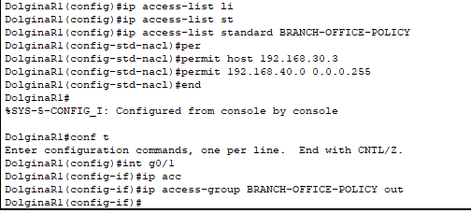

Рис. 16 – ACL-список

1. Проверка ACL-списка на роутере R1

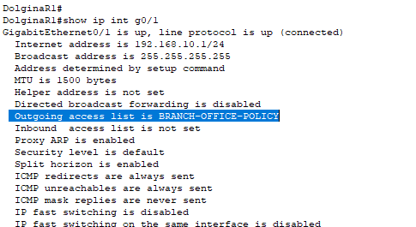

Рис. 17 – проверка

Часть 4. Изменение стандартного ACL списка

1. Изменение стандартного ACL-списка на R1

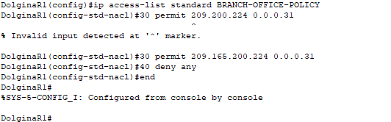

Рис. 18 – изменения в списке

1. Проверка изменений

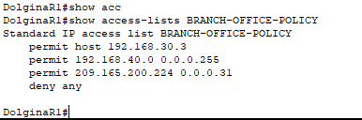

Рис. 19 – проверка

Вывод: балы выполнена работа по настройке и проверке стандартных ACL-списков.